Interpretacja wyników badania audiometrii tonalnej

Badanie audiometrii tonalnej należy do podstawowych badań wykonywanych w celu oceny stanu słuchu. Badanie wykonuje się w kabinie ciszy i polega ono na określeniu progów słuchu, czyli momentu w którym zaczynamy słyszeć dźwięki dla określonych częstotliwości. Rutynowo wykonuje się to badanie w zakresie częstotliwości od 125 Hz do 8000 Hz. Badanie przeprowadza się oddzielnie dla ucha prawego i lewego wyznaczając progi słuchu dla słyszenia drogą przewodnictwa powietrznego /słuchawki na uszu/ oraz drogą przewodnictwa kostnego /przetwornik kostny umiejscowiony za uchem/. Następnie zaznacza się na wykresie progi słuchu uzyskane dla poszczególnych badanych częstotliwości wyrażone w dB /HL/
i łącząc je linią, która wykreśla tak zwany audiogram. Głębokość uszkodzenia słuchu określa przesunięcie wykreślonej krzywej progów słuchu względem tak zwanej krzywej „zera audiologicznego/. Im większe to przesunięcie, tym większa głębokość uszkodzenia słuchu. W interpretacji audiogramu należy również uwzględniać proces starzenia się narządu słuchu, przytoczone tu normy dotyczą osób młodych i w wieku średnim /do 50 roku życia/.

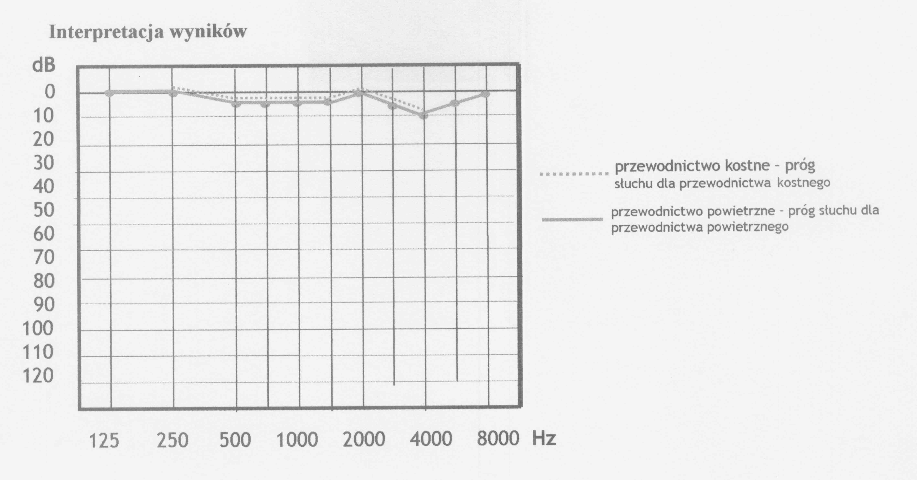
Progi słuchu do 20 dB /HL/ - audiogram prawidłowy /bez cech uszkodzenia słuchu/
Progi słuchu > 20 dB /HL/ - audiogram nieprawidłowy /cechy uszkodzenia słuchu/

